MilkPay

Plano de Gerenciamento de Requisitos

Versão 1.0

Histórico da Revisão
Data | Versão | Descrição | Autor
08/03/2022 | 1.0 | Criação do documento. | Sandro Ramos

Índice
1. Introdução 4
1.1 Objetivo 4
1.2 Escopo 4
2. Gerenciamento de Requisitos 4
2.1 Organização, Responsabilidades e Interfaces 4
2.2 Ferramentas, Ambiente e Infraestrutura 4
3. O Programa de Gerenciamento de Requisitos 4
3.1 Identificação de Requisitos Funcionais 4
3.2 Requisitos Não-Funcionais 5
3.3 Gerenciamento de Mudanças de Requisitos 5
3.3.1 Processamento e Aprovação de Controles de Mudanças 5
3.3.2 CCB (Conselho de Controle de Mudanças) 5
3.3.3 Linhas de Base do Projeto 5
4. Organização de Requisitos 5
4.1 Casos de Uso 5
4.2 Diagrama Geral de Casos de Uso 9
4.3 Diagrama Geral de Classe 10
4.4 Diagrama de Atividades 11
5. Projeto de Banco de Dados 12
5.1 Diagrama do Modelo Físico 12
5.2 Dicionário de Dados 13

Plano de Gerenciamento de Requisitos

Introdução
Desenvolvimento de software para trazer tecnologia financeira para uma empresa de transporte da indústria leiteira, esta que sofre com o atual modelo que utiliza, com base nessa dor será desenvolvida a aplicação MilkPay que sua principal funcionalidade será trazer dinamicidade nas operações de pagamento tanto de seus fornecedores quanto de seus motoristas.

Objetivo
Este documento visa esclarecer dúvidas técnicas e apresentar o escopo do projeto e tudo o que será desenvolvido nele.

Escopo
Este plano de gerenciamento de requisitos se refere ao desenvolvimento de uma aplicação web onde será possível visualizar histórico de títulos pagos, visualizar os próximos títulos a pagar e realizar o pagamento dos mesmos utilizando o arranjo PIX para isso.

Gerenciamento de Requisitos

Organização, Responsabilidades e Interfaces
Usuário financeiro utilizador da aplicação, colaborador da empresa que estará em contato com a aplicação e será o responsável por realizar as operações financeiras disponíveis na solução.

Ferramentas, Ambiente e Infraestrutura
A ferramenta necessária para utilização da solução é um dispositivo com acesso a internet e que tenha suporte a realizar navegação em páginas web. O ambiente/sistema do usuário é indiferente uma vez que se trata de uma aplicação web que pode ser acessada independente de ambiente. A infraestrutura utilizada será em nuvem, com a solução da AWS t2.medium, uma máquina com 2 vCPUs, 4GB memória RAM e arquitetura x84_64, que estará localizada na região de sa-east-1(São Paulo) a fim de reduzir a latência das chamadas.

O Programa de Gerenciamento de Requisitos

Identificação de Requisitos Funcionais
ID: | RF-01 | Requisito: | Realizar login | ( )Oculto
Descrição: |  | O software deverá permitir o usuário realizar login. Os dados do formulário serão:  CPF  Senha
Requisitos Relacionados: |  |  | RF-02

ID: | RF-02 | Requisito: | Validar Nível de Acesso | ( )Oculto
Descrição: |  | O software deverá permitir acesso a informações conforme o nível da credencial de cada usuário.
Requisitos Relacionados: |  |  | RF-01

ID: | RF-03 | Requisito: | Visualizar Títulos a Pagar | ( )Oculto
Descrição: |  | O software deverá permitir que o usuário visualize a lista de títulos a pagar.
Requisitos Relacionados: |  |  | N/A

ID: | RF-04 | Requisito: | Visualizar Títulos Pagos | ( )Oculto
Descrição: |  | O software deverá permitir que o usuário visualize a lista de títulos que já foram pagos.
Requisitos Relacionados: |  |  | N/A

ID: | RF-05 | Requisito: | Validar Nível de Acesso | ( )Oculto
Descrição: |  | O software deverá exibir totalizadores de total a pagar e total pago.
Requisitos Relacionados: |  |  | RF-03 e RF-04

ID: | RF-06 | Requisito: | Realizar Pagamento Pix | ( )Oculto
Descrição: |  | O software deverá permitir que o usuário realize o pagamento de um título utilizando o arranjo Pix para a transferência via Chave.
Requisitos Relacionados: |  |  | N/A

ID: | RF-07 | Requisito: | Apresentar Comprovante | ( )Oculto
Descrição: |  | O software deverá apresentar o comprovante de pagamento de cada título liquidado.
Requisitos Relacionados: |  |  | RF-06

ID: | RF-08 | Requisito: | Front-end Responsivo | ( )Oculto
Descrição: |  | O front-end do software deverá ser responsivo.
Requisitos Relacionados: |  |  | N/A

Requisitos Não Funcionais
ID: | RNF-01 | Requisito: | Sistema Operacional
Categoria: |  | Portabilidade |  | Desejável: ( X ) | Permanente: ( )
Descrição: |  | O software deverá ser intuitivo e com uma bela interface.
Requisitos Relacionados: |  |  | N/A

Requisitos de Domínio
ID: | RNF-01 | Requisito: | Sistema Operacional
Categoria: |  | Portabilidade |  | Desejável: ( ) | Permanente: ( X )
Descrição: |  | O back-and do software deverá ser executado em um servidor da AWS na zona sa-east-1(América do Sul - São Paulo) de modo a reduzir latência das chamadas a API.
Requisitos Relacionados: |  |  | N/A

Gerenciamento de Mudanças de Requisitos

Processamento e Aprovação de Controles de Mudanças
O requerente deverá enviar um e-mail para aktie@gmail.com os seguintes campos preenchidos, Nome do Requerente, Alteração Requerida, Motivo e Urgência. Caso após a análise do Gerente de Projetos a alteração não esteja dentro do escopo do projeto será enviado um e-mail de resposta explicando o motivo da recusa, caso seja aprovada será marcada uma reunião para análise mais aprofundada da mudança, discussão de valores e novas estimativas de tempo.

CCB (Conselho de Controle de Mudanças)
Será verificado se a mudança requerida se enquadra nas funcionalidades previamente definidas e se não ocasionam impactam nas mesmas.

Linhas de Base do Projeto
O projeto está dividido em 3 linhas base, a primeira grande entrega sendo o front-end, com todas as telas do protótipo prontas, a segunda entrega será a do back-end e a integração deste com o front-end e a última a parte de infraestrutura com a aplicação já funcional e em ambiente de produção.

Organização de Requisitos

Casos de Uso
Requisitos Relacionados
Identificação |  | Nome do Requisito
RF-01 |  | Cadastrar Tipo de Insumo
Caso de Uso – Realizar Login
Ator: |  |  | Colaborador do Financeiro
Pré-condição: |  |  | N/A
Pós-condição: |  |  | O usuário deverá possuir credenciais de acesso.
Fluxo Básico
Nº | Ação do Usuário |  |  | Resposta do Sistema
01  02  03 | Informa o(s) dado(s) e aciona a opção Login. |  |  | De acordo com o(s) dados(s) informado(s), realiza a verificação das credenciais do usuário e abre o dashboard de acordo com seu nível de credencial[RN-02]  Caso usuário seja valido[RN-02] exibe o dashboard inicial do sistema conforme[IMG-01].
Regras de Negócio
Identificador |  | Descrição da Regra |  |  |  | Mensagem
RN-01 |  | O sistema deve impedir o login com credenciais inválidas. |  |  |  | MSG-01
RN-02 |  | São campos obrigatórios do Login:  Documento(CPF)  Senha |  |  |  | MSG-02
Mensagens
Identificador |  | Descrição da Mensagem |  |  | Tipo
MSG-01 |  | Credenciais informadas inválidas! |  |  | Alerta
MSG-02 |  | Necessário informar Documento e Senha! |  |  | Alerta
Protótipos de Tela
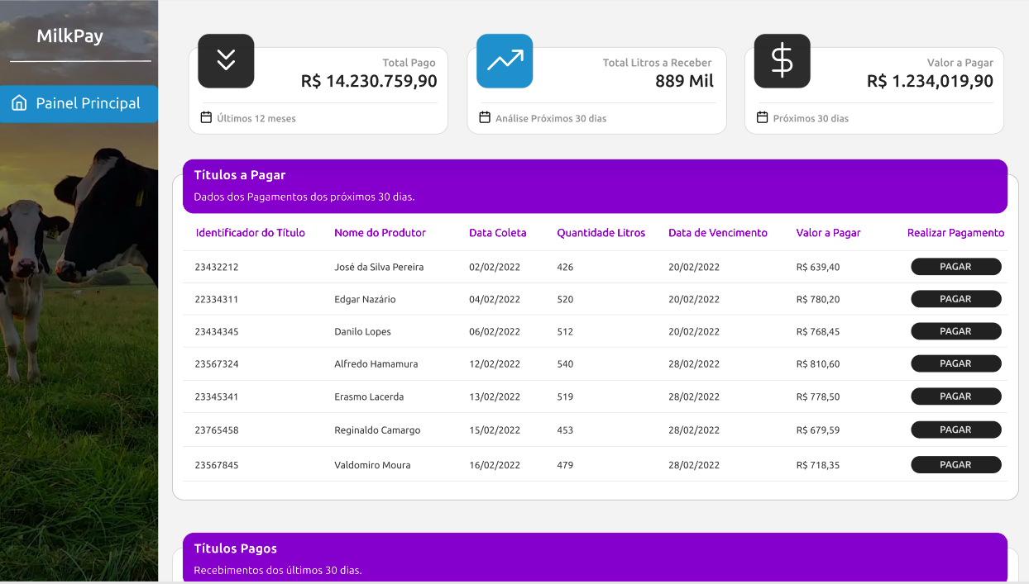
IMG-01

Requisitos Relacionados
Identificação |  | Nome do Requisito
RF-02 |  | Validar Nível de Acesso
Caso de Uso – Validar Nível de Acesso
Ator: |  |  | Colaborador do Financeiro
Pré-condição: |  |  | N/A
Pós-condição: |  |  | O usuário deverá possuir credenciais de acesso.
Fluxo Básico
Nº | Ação do Usuário |  |  | Resposta do Sistema
01  02 | Informa o(s) dado(s) e aciona a opção Login. |  |  | De acordo com o(s) dados(s) informado(s), o sistema irá verificar qual o nível de acesso do usuário e redirecionar o usuário para o dashboard referente a sua respectiva credencial[RN-02]
Regras de Negócio
Identificador |  | Descrição da Regra |  |  | Mensagem
RN-01 |  | O sistema deve dar acesso ao sistema de acordo com seu nível de acesso, ou seja, o usuário do financeiro tem acesso a todos os títulos a pagar para fornecedores, outros tipos de usuário como por exemplo os agregados teriam acesso aos seus respectivos títulos a receber.

Requisitos Relacionados
Identificação |  | Nome do Requisito
RF-01 |  | Visualizar Títulos a Pagar
Caso de Uso – Visualizar Títulos a Pagar
Ator: |  |  | Colaborador do Financeiro
Pré-condição: |  |  | O usuário devera estar logado no sistema.
Pós-condição: |  |  | N/A
Fluxo Básico
Nº | Ação do Usuário |  |  | Resposta do Sistema
01  02  03 | Usuário acessando o dashboard inicial. |  |  | Sistema realiza uma chamada HTTP para o back-end requisitando as informações dos títulos a pagar.  Caso usuário seja valido[RN-02] exibe o dashboard inicial do sistema conforme[IMG-01].
Regras de Negócio
Identificador |  | Descrição da Regra |  |  |  | Mensagem
RN-01 |  | O sistema deve impedir o login com credenciais inválidas. |  |  |  | MSG-01
RN-02 |  | São campos obrigatórios do Login:  Documento(CPF)  Senha |  |  |  | MSG-02
Mensagens
Identificador |  | Descrição da Mensagem |  |  | Tipo
MSG-01 |  | Credenciais informadas inválidas! |  |  | Alerta
MSG-02 |  | Necessário informar Documento e Senha. |  |  | Alerta
Protótipos de Tela
IMG-01

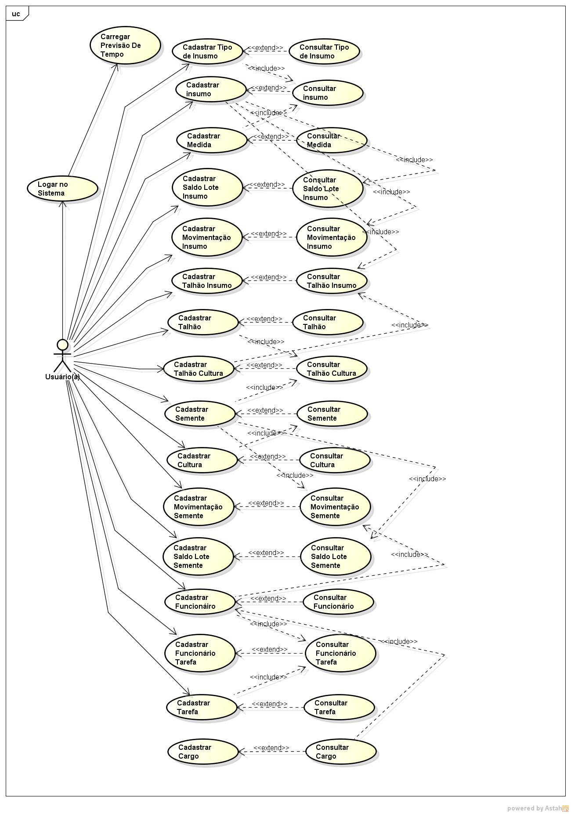

Diagrama Geral de Casos de Uso

Diagrama Geral de Classe

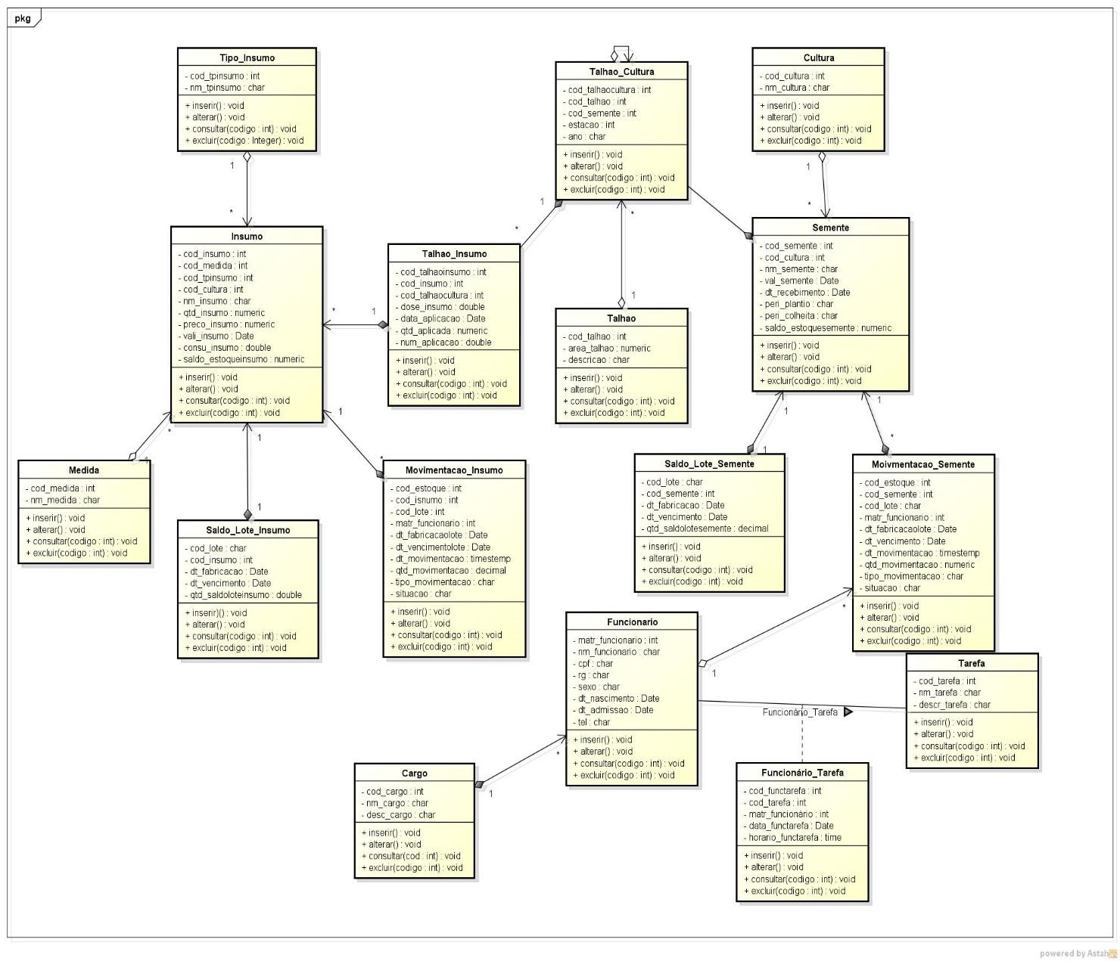

Diagrama de Atividades
Figura SEQ Figura \* ARABIC 1 - Diagrama de Atividade - Cadastrar Insumo

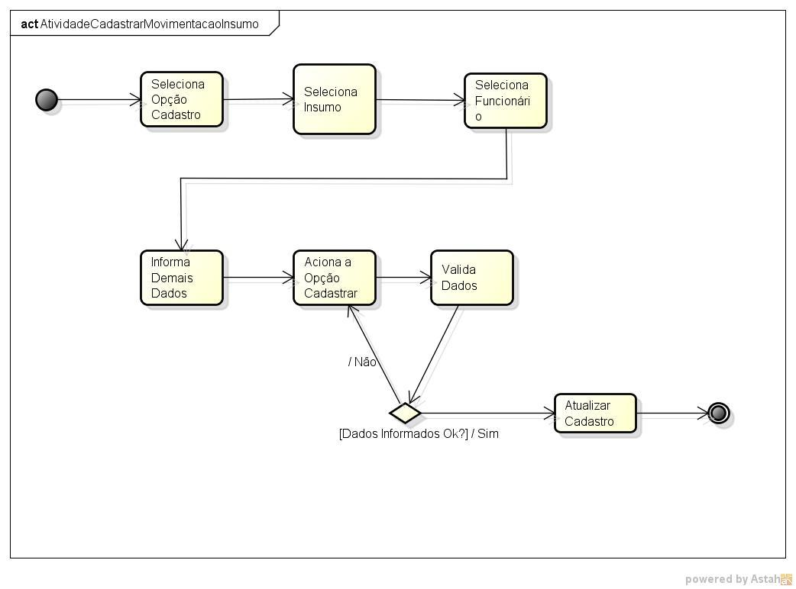

Projeto de Banco de Dados

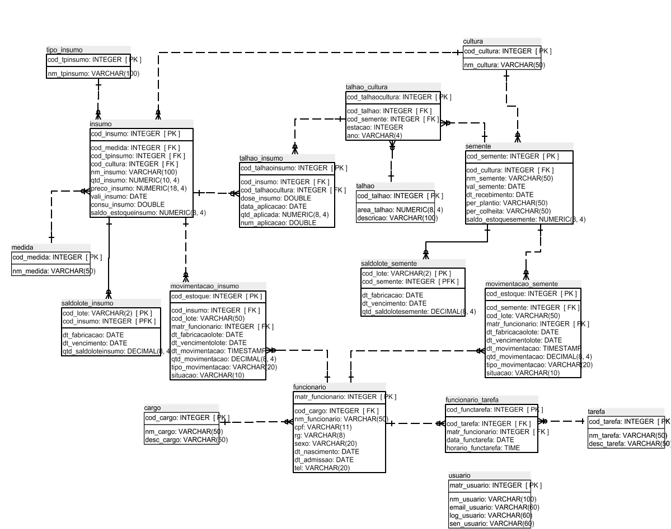
Diagrama do Modelo Físico

Dicionário de Dados

INSUMO
ATRIBUTO | TIPO | PK | FK | NULL | DESCRIÇÃO
COD_INSUMO | INTEGER | X |  |  | Código identificador do insumo
COD_MEDIDA | INTEGER |  | X |  | Código identificador da medida
COD_TPINSUMO | INTEGER |  | X |  | Código identificador do tipo de insumo
COD_CULTURA | INTEGER |  | X |  | Código identificador da cultura
NM_INSUMO | VARCHAR(100) |  | X |  | Nome identificador do insumo
QTD_INSUMO | NUMERIC(10,4) |  |  |  | Quantidade do insumo
PRECO_INSUMO | NUMERIC(18,4) |  |  |  | Preço do insumo
VALI_INSUMO | DATE |  |  |  | Data de validade do insumo
CONSU_INSUMO | DOUBLE |  |  |  | Consumo do insumo
SALDO_ESTOQUEINSUMO | NUMERIC(8,4) |  |  |  | Saldo estoque total de insumo
CHAVE PRIMÁRIA
COD_INSUMO_PK
CHAVES ESTRANGEIRAS
NOME RESTRIÇÃO | TABELA PAI |  |  | ATRIBUTO(S) ORIGEM |  | ATRIBUTO(S) DESTINO
INSUMO_MEDIDA_FK _CIDADE_FK | MEDIDA |  |  | COD_MEDIDA |  | COD_MEDIDA
INSUMO _TIPO_INSUMO_FK | TIPO_INSUMO |  |  | COD_TPINSUMO |  | COD_TPINSUMO
INSUMO_CULTURA_PK | CULTURA |  |  | COD_CULTURA |  | COD_CULTURA

